手机微博系统
需求规格说明书
Version a.0.0.1
微有一博小组

2011年4 月

目 录

变更情况记录 3
1 概述 4
1.1 背景 4
1.2 目的 4
1.3 范围 4
1.4 业务术语 4
1.5 参考文献 4
2 系统功能概述 5
2.1 系统 5
3 用例列表 5
4 用例文档 5
4.1 UC001 5
4.1.1 界面元素 6
4.1.2 功能 6

变更情况记录
*A - ADDED M - MODIFIED D - DELETED
变更号 | 日期 | 段落 | *A、M、D | 简述 | 备注

概述

背景
当今社会是个高科技、高效率、高度竞争的社会。随着物质水平的逐步提高，我们的的精神生活也开始趋向丰富多彩。随着3G手机推入市场，一种新的网络应用形式————“微博”也应运而生。“微博”以其便捷性，背对脸式的交互方式以及原创性得到了广大网民的宠爱，成为了网络时代新的代名词。为了适应新时代的需求，我们将推出一款更为便捷的微博客户端———手机微博，以此来实现微博的可移动性。

目的
经过这个手机微博软件，可以让更多的人认识贵公司，进而使贵公司的影响力日渐增加，从而获得更多的经济利益。同时，贵公司的微博软件也可以让内部员工增加了一个交流的平台，提升了公司的凝聚力，这对公司未来的发展也起到了重要的作用。

范围
适用人群：广大的社会人群

适用平台：Android的手机平台

业务术语
术语 | 解释
微博 | 微博客的简称，可以通过web或者客户端实现140字左右的更新信息
用户 | 本手机微博系统的注册用户
粉丝 | 注册用户所关注的好友

参考文献
面向对象程序设计与Java语言 | 机械工业出版社
数据库系统概论(第4版) | 高等教育出版社
软件工程概论 | 清华大学出版社

系统功能概述

手机微博系统
1. 系统介绍
手机微博系统是一套功能齐全而又简便实用的软件，包括用户登录设置、好友粉丝设置、微博应用设置、微博广播大厅以及微博系统管理这无大功能模块。其中在微博应用设置模块中我们将其分为了发表微博、评论微博、转发微博以及收藏微博这四个小模块；在微博系统管理设置这个模块中我们将其分为了会员认证、搜索功能以及名人认证功能这三个模块。在手机微博系统中我们会实现微博的可移动性，让你随时随地发表属于你自己的原创微博，是新一代人们网络交流方式的理想选择。
2. 系统目标
我们小组所设计的手机微博系统在参照了同类软件的同时，对微博进行了一定的研究，旨在用计算机系统来完成所有能完成的工作，并保持很高的灵活性和易操作性，并使该软件具备以下特点：
1．操作界面友好直观。
2. 功能齐全完整，本系统包括前台和后台管理，能够实现微博的数字化经营。
3.开放性好,采用标准的开发工具和技术，后台数据库采用微软SQL2005中文版，可以提供开放的数据接口，可同其它软件交流数据。
4.各个功能强大的模块

3. 系统功能
手机微博系统功能模块说明如下：
- 用户登录模块
该模块是我们手机微博系统的首界面，进入该系统时，需要先注册一个用户名，然后登录后进行以后的操作，用户名唯一。当然，此登陆界面也分为普通用户登录以及系统管理员用户登录，上述步骤为普通用户登录，而系统管理员登陆则有固定的一个系统管理员帐号，登录后进入系统管理模块进行对手机微博系统的维护以及更新。
- 微博应用设置模块
微博应用设置模块主要分为四个部分：微博发表功能、微博评论、微博转发以及微博收藏。
微博发表功能：注册用户登录以后进入个人主页面，然后可以在个人主页或者在广播大厅中发表属于自己的微博。
微博评论功能：注册用户登录以后进入个人主页面，然后可以在广播大厅模块中对注册用户所关注的用户进行评论以及回复。
微博转发功能：注册用户登录以后进入个人主页面，然后可以在广播大厅模块中对注册用户关注的用户所发的微博进行转发，从而变为自己的微博。
微博收藏功能：注册用户登录以后进入个人主页面，然后可以在广播大厅模块中对注册用户关注的用户所发的微博进行收藏，从而使所收藏的微博进入注册用户的收藏夹中。
- 好友粉丝模块
好友粉丝模块主要是注册用户登录进入个人主页面后寻找自己好友的场所，其内容就是当注册用户在其他用户中点击了“加粉”之后，该用户就已经成为了注册用户的粉丝，同理如果其他用户对注册用户点击了“加粉”，那么注册用户也成为了其他用户的粉丝。
- 广播大厅模块
广播大厅模块就是一个集中注册用户以及注册用户的粉丝所发表的微博的模块，在广播大厅模块中对注册用户以及注册用户的粉丝的个人主页进行实时更新，同时还可以对其进行评论、回复、转发以及收藏微博操作等等。
- 系统管理模块
系统管理模块主要是系统管理员进行修改以及更新的场所，其功能包含：搜索功能以及名人验证功能。下面我们小组将一一介绍。
1.搜索功能：通过输入关键字，可以搜索出当今的热门话题
2.名人验证功能：通过一系列的渠道，可以将某些达到要求的注册用户的个人主页上加上名人验证。
3.会员验证功能：通过一系列的认证取得会员后可以通过一定的渠道获得积分，从而换取注册用户的主页广告位以及其他增值服务。

- 手机微博系统用例图
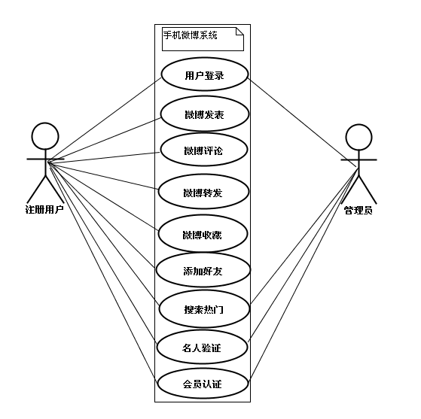

用例列表
用例编号 | 用例名称 | 描述 | 参与者
UC001 | 用户登录 | 以一个普通用户身份进入手机微博系统 | 微有一博
UC002 | 管理员登录 | 以系统管理员的身份进入手机微博系统 | 微有一博
UC003 | 微博发表 | 注册用户在自己的个人主页或者在广播大厅中发表约140字左右的微博。 | 微有一博
UC004 | 微博评论 | 注册用户在广播大厅中评论其好友所发的微博以及在自己的个人主页中回复好友对你微博的评论。 | 微有一博
UC005 | 微博转发 | 注册用户在广播大厅中转发好友所发的微博 | 微有一博
UC006 | 微博收藏 | 注册用户在自己的个人主页或者广播大厅中收藏微博并将其放到收藏夹中。 | 微有一博
UC007 | 添加好友 | 注册用户通过各种渠道找到其他的注册用户，然后单击“求粉”按钮添加好友 | 微有一博
UC008 | 微博搜索 | 注册用户在搜索栏目中通过关键字搜索出当今的热门话题 | 微有一博
UC009 | 名人验证 | 注册用户达到一定的要求后向管理员申请获得通过之后即可获得名人验证 | 微有一博
UC0010 | 会员认证 | 通过一系列的认证取得会员后可以通过一定的渠道获得积分，从而换取注册用户的主页广告位以及其他增值服务。 | 微有一博
UC0011

用例文档

UC001
用例号 | UC001
用例名称 | 会员登录
角色
用例描述 | 以一个普通用户身份进入手机微博系统
参与者 | 微有一博
前置条件 | 输入用户名以及密码，用户名唯一
后置条件 | 如果用户名、密码以及验证码正确，则显示进入用户登录界面。反之则为密码错误、验证码输入错误或者用户名与密码不匹配而返回重新输入
基本路径 | 输入用户名，密码——单击确定——进入用户登录界面
扩展点
补充说明

界面元素

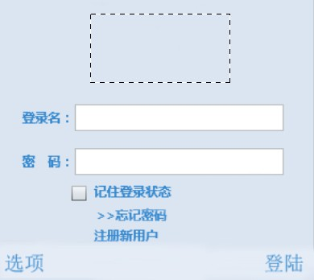

UC 002
用例号 | UC002
用例名称 | 忘记密码
角色
用例描述 | 用户忘记密码进入密码提醒处理
参与者 | 微有一博
前置条件 | 用户忘记了自己的登录密码
后置条件 | 如果回答密保问题正确即可马上修改密码
基本路径 | 单击忘记密码按钮———输入密保问题答案——开始修改密码
扩展点 | 用户的密保问题出错  返回
补充说明

界面元素
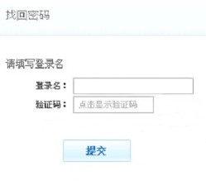

UC003
用例号 | UC003
用例名称 | 微博发表
角色
用例描述 | 注册用户在自己的个人主页或者在广播大厅中发表约140字左右的微博。
参与者 | 微有一博
前置条件 | 注册用户在微博应用设置模块或者在广播大厅中单击我要发微博的按钮，然后单击确定。
后置条件 | 该用户微博发表成功；如果超过140字则系统提示超过字数，要求删减到140字以内才可以发表
基本路径 | 微博发表——微博发表成功；超过规定字数——发表微博失败——修改字数使之达到要求。
扩展点
补充说明

界面元素
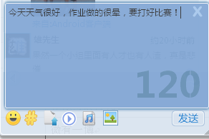
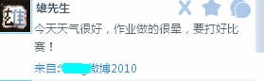

UC004
用例号 | UC004
用例名称 | 微博评论
角色
用例描述 | 注册用户在广播大厅中评论其好友所发的微博以及在自己的个人主页中回复好友对你微博的评论。
参与者 | 微有一博
前置条件 | 注册用户在好友用户那里找到了已发表的微博，点击评论后评论该微博。
后置条件 | 该评论随后在微博下显示
基本路径 | 注册用户找到发表微博——评论微博——评论成功，将在该微博下显示
扩展点
补充说明

界面元素

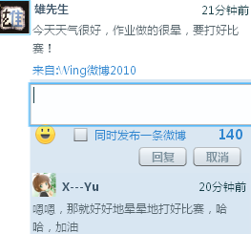

UC005
用例号 | UC005
用例名称 | 微博转发
角色
用例描述 | 注册用户在广播大厅中转发好友所发的微博
参与者 | 微有一博
前置条件 | 注册用户在好友用户那里找到了已发表的微博，点击转发后转发该微博。
后置条件 | 在个人主页以及广播大厅中可以找到自己转发的微博
基本路径 | 找到目标转发微博——转发目标微博——目标微博转发成功
扩展点
补充说明

界面元素
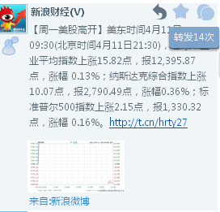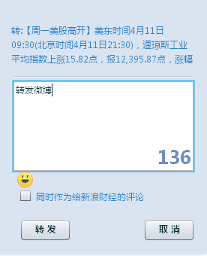
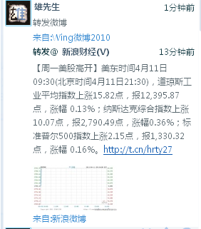

UC006
用例号 | UC006
用例名称 | 微博收藏
角色
用例描述 | 注册用户在自己的个人主页或者广播大厅中收藏微博并将其放到收藏夹中
参与者 | 微有一博
前置条件 | 注册用户在好友用户那里找到了已发表的微博，点击收藏后收藏该微博
后置条件 | 在注册用户的收藏夹中找到其收藏微博微博
基本路径 | 找到目标收藏微博——收藏目标微博——收藏成功，已放入收藏夹中
扩展点
补充说明

界面元素
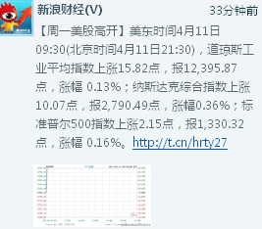

UC007
用例号 | UC007
用例名称 | 添加好友
角色
用例描述 | 用户到达入住，将其房间标记为已住
参与者 | 微有一博
前置条件 | 注册用户通过各种渠道找到其他的注册用户，点击加粉后成为好友
后置条件 | 该注册用户已经成为了你的好友
基本路径 | 找到其他的注册用户——将其添加为好友
扩展点
补充说明

界面元素
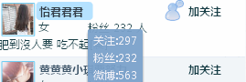

UC008
用例号 | UC008
用例名称 | 搜索功能
角色
用例描述 | 注册用户在搜索栏目中通过关键字搜索出当今的热门话题
参与者 | 微有一博
前置条件 | 用户在搜索栏中输入关键字
后置条件 | 搜索出热门话题
基本路径 | 输入关键字进行搜素——搜索出热门话题
扩展点
补充说明

界面元素

UC009
用例号 | UC001
用例名称 | 名人验证
角色
用例描述 | 注册用户达到一定的要求后向管理员申请获得通过之后即可获得名人验证
参与者 | 微有一博
前置条件 | 注册用户用有一定的资格后像管理员提交名人认证申请
后置条件 | 认证通过，授予名人验证徽章
基本路径 | 提交名人认证申请————验证通过，授予徽章
扩展点
补充说明

界面元素

领域模型

开发小组成员及人员分配
在此贴领域模型图和领域模型文档，贴上后删除此行注释。
人员分配：项目经理： 钟大雄
系统分析员：朱清华
李华辉
系统设计员：马耀伟
陈丹丽
蔡东渠
吴启林
系统构造员：蔡光泽

指导老师：冯建文

